**森林火险气象等级预报**

2024年11月11日

**湖南省气象台 签发：陈静静**

一、未来三天天气预报

**11日至12日白天处于高空平直环流中，全省以晴天到多云天气为主；12日晚开始受高空波动和西南气流加强影响，湘西北云系增多，并伴有弱降水，14日受台风外围云系影响，湘东南有降水发生。具体预报：**

**今天晚上到明天白天**，全省晴天间多云；北风2～3级；最高气温湘西北22～24℃，其他地区25～27℃；最低气温湘西12～14℃，其他地区14～16℃。

**11月12日晚上到13日白天**，湘西北晴天转多云间阴天，部分地区有小雨，其他地区晴天间多云；北风2～3级；最高气温湘西北22～24℃，其他地区26～28℃；最低气温湘西北14～16℃，其他地区16～18℃。

**11月13日晚上到14日白天**，湘西北阴天有小到中雨，湘东南晴天转小到中雨，其他地区晴天间多云；北风2～3级；最高气温湘西北22～24℃，其他地区27～29℃；最低气温湘西北14～16℃，其他地区16～18℃。

二、未来三天森林火险气象等级预报

**12日**，湘潭（全境）、衡阳（市区、南岳、祁东、衡阳县、常宁）、株洲（茶陵）、益阳（市区、桃江、安化、沅江）、长沙（宁乡、岳麓区、望城区）、娄底（市区、涟源、双峰）、郴州（桂阳、宜章、临武、汝城）、永州（市区、东安、祁阳、道县、江永）、岳阳（市区、岳阳县、临湘、湘阴、汨罗、平江）、邵阳（市区、洞口、隆回、新邵、邵东、绥宁、新宁、武冈、邵阳县）、怀化（溆浦、靖州、会同、通道）森林火险气象等级较高（3级），其他地区森林火险气象等级较低。（图1)

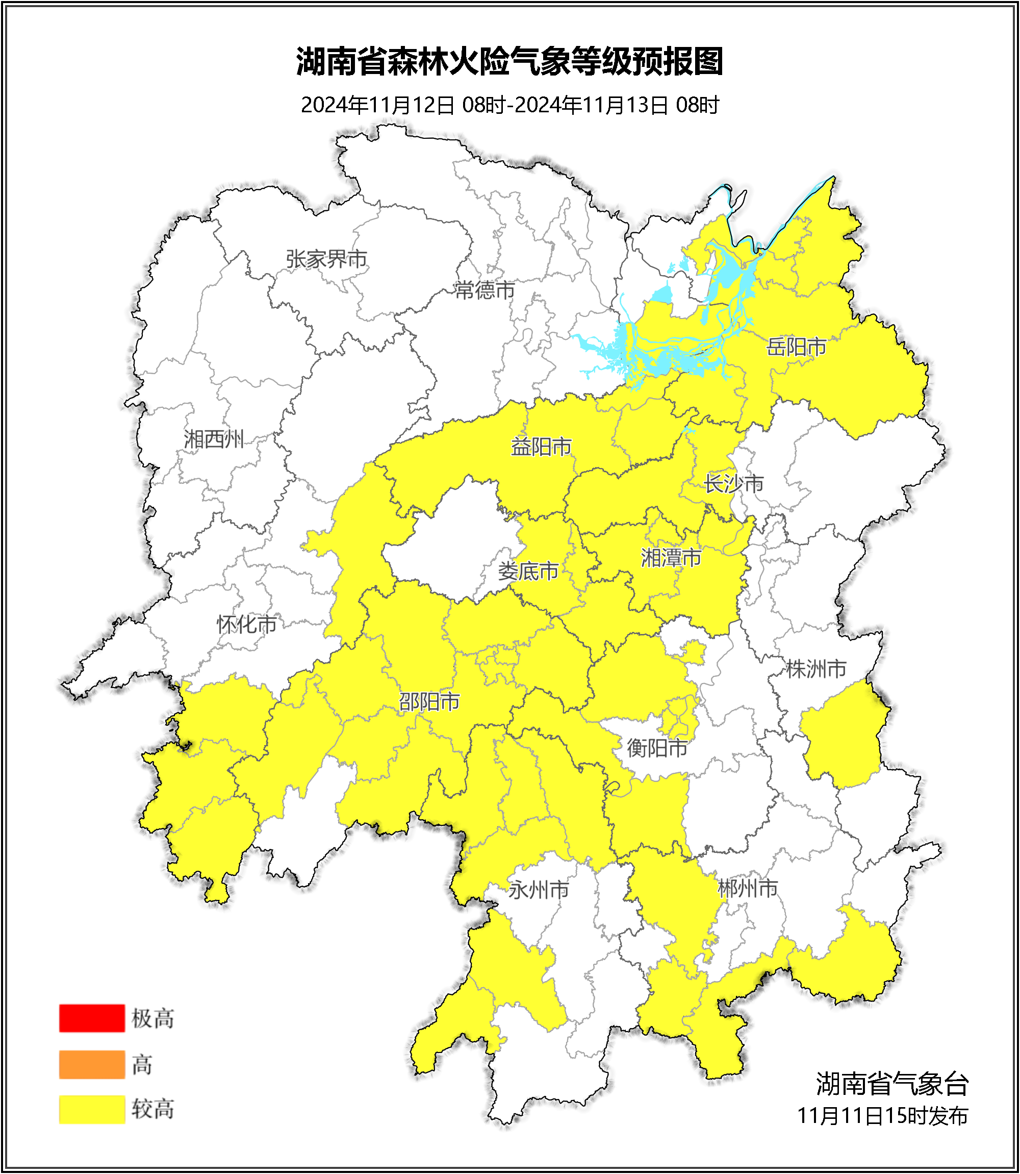

**图1 湖南森林火险气象等级预报（11月12日）**

**13日**，郴州（临武）、怀化（靖州）森林火险气象等级高（4级），邵阳（全境）、湘潭（全境）、衡阳（市区、南岳、祁东、衡阳县、常宁）、株洲（茶陵）、益阳（市区、桃江、安化、沅江）、长沙（宁乡、岳麓区、望城区）、娄底（市区、涟源、双峰）、郴州（永兴、桂阳、宜章）、永州（市区、东安、祁阳、道县、江永、蓝山）、岳阳（市区、岳阳县、临湘、湘阴、汨罗、平江）、怀化（溆浦、会同、通道）森林火险气象等级较高（3级），其他地区森林火险气象等级较低。（图2)

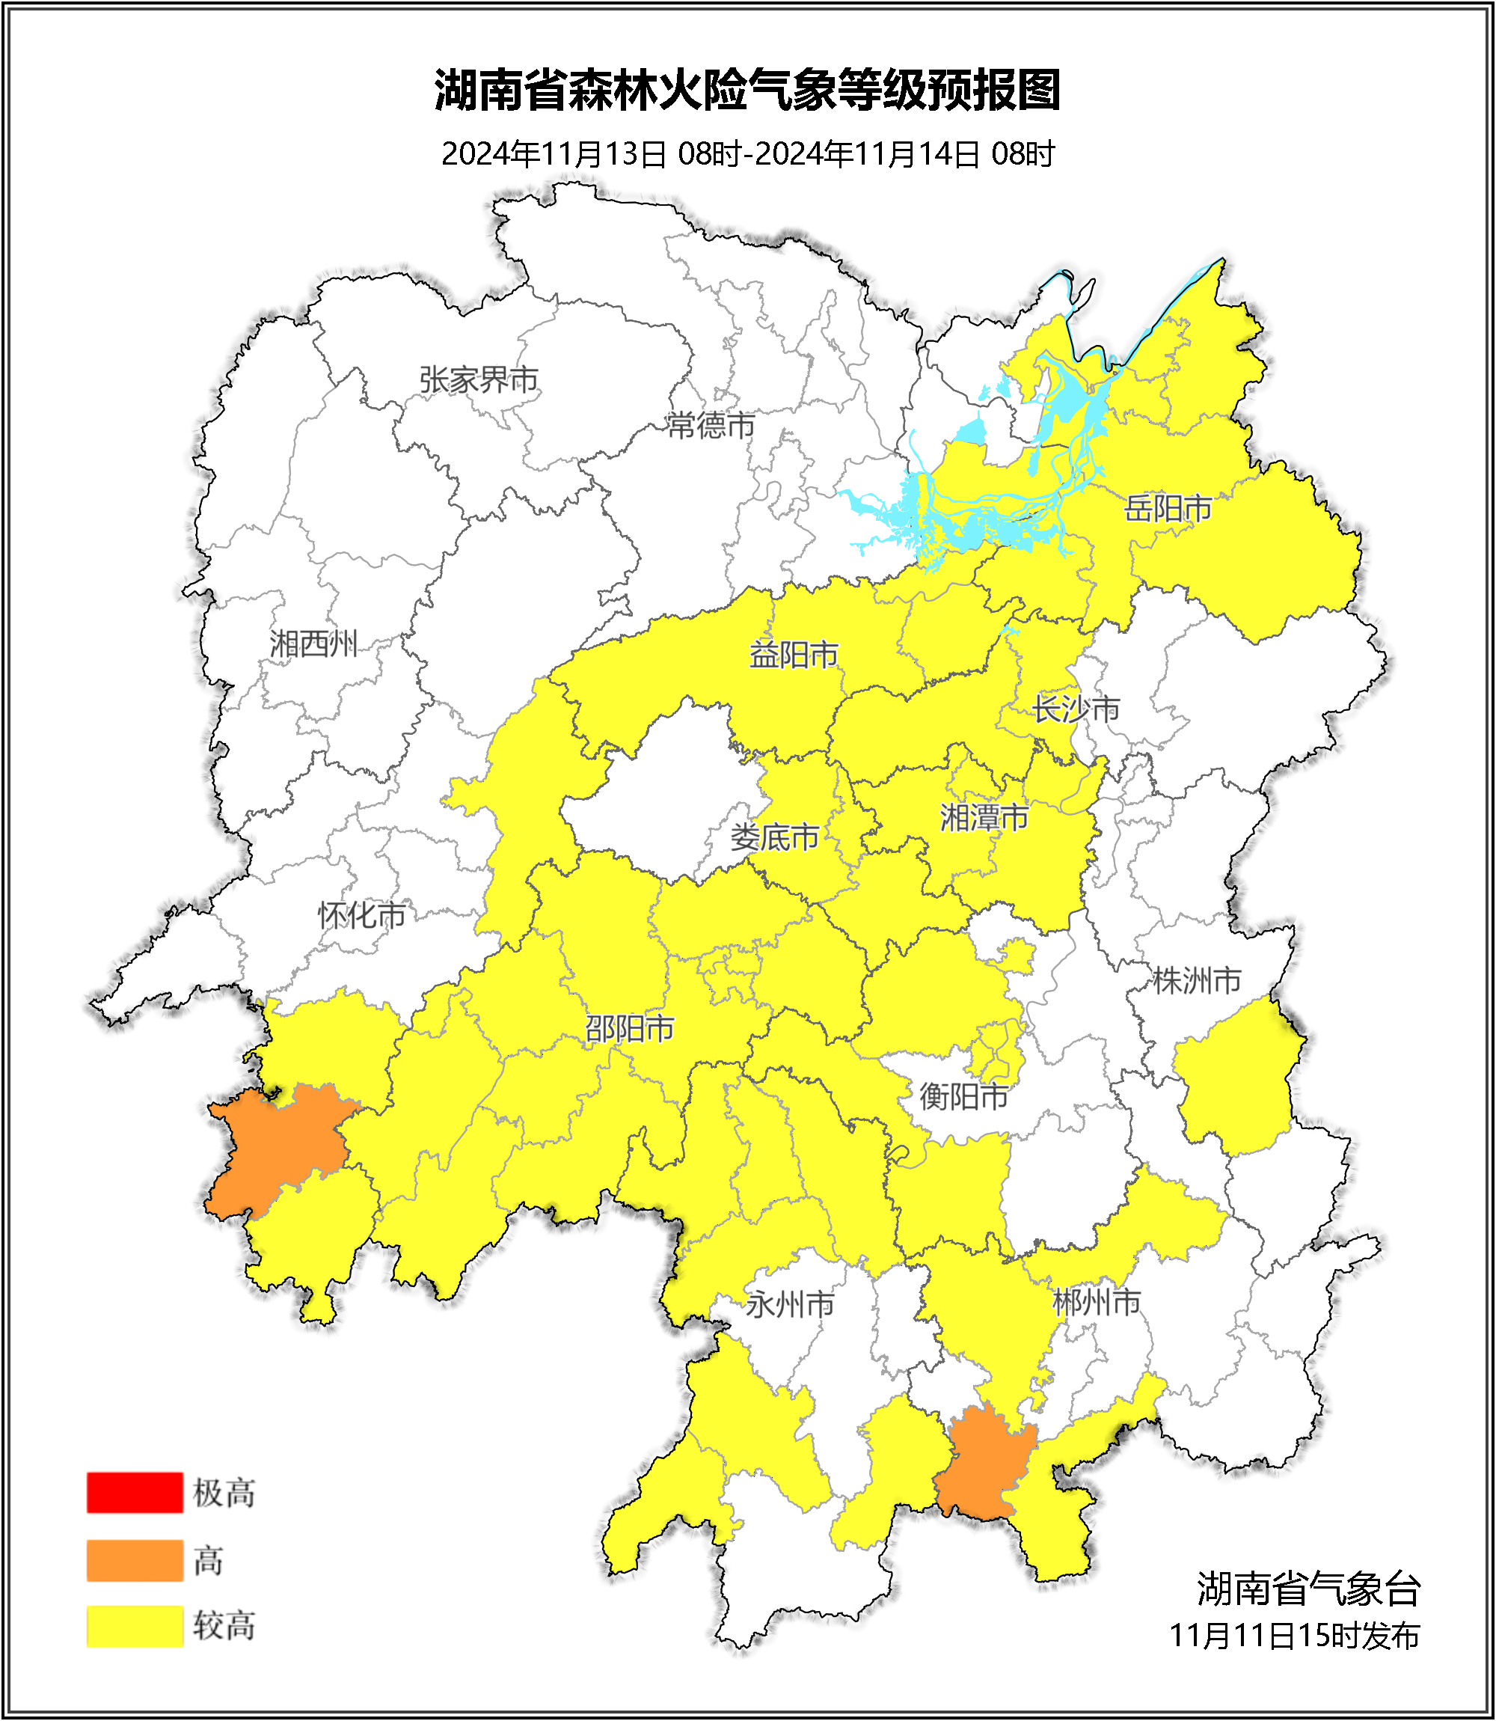

**图2 湖南森林火险气象等级预报（11月13日）**

**14日**，怀化（会同）森林火险气象等级高（4级），衡阳（市区、南岳、祁东、衡阳县、常宁）、益阳（市区、桃江）、湘潭（市区、湘潭县）、长沙（宁乡、岳麓区、望城区）、娄底（涟源）、永州（市区、东安、祁阳、道县、江永）、岳阳（临湘、湘阴、汨罗、平江）、邵阳（隆回）、怀化（靖州、通道）森林火险气象等级较高（3级），其他地区森林火险气象等级较低。（图3)

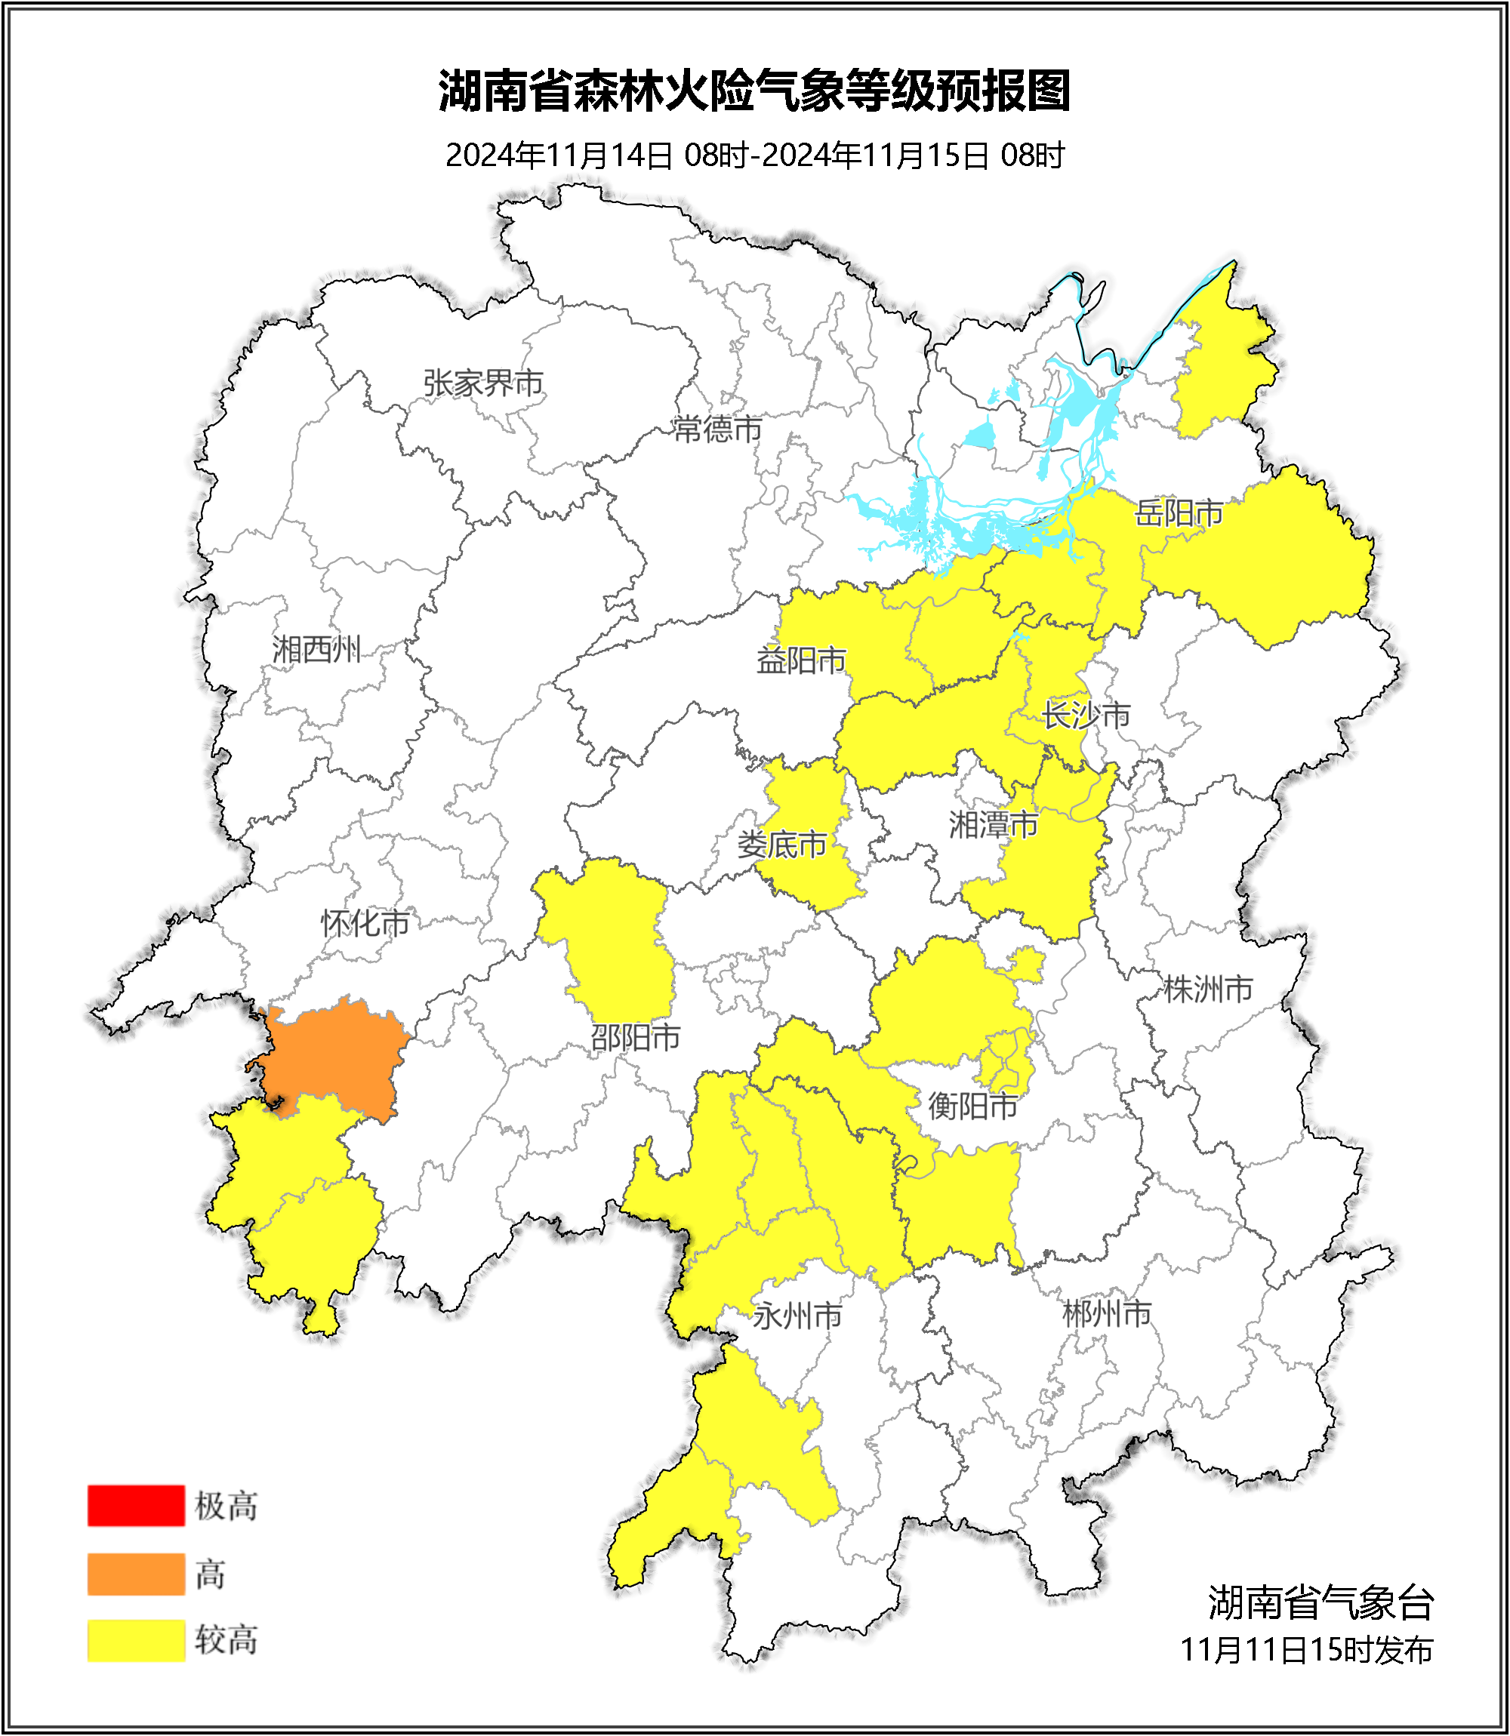

**图3 湖南森林火险气象等级预报（11月14日）**

三、关注与建议

未来三天，全省以晴天间多云为主，除湘西北部分地区有小到中雨，其他地区森林火险气象等级有所升高。

湖南省气象台